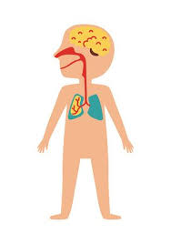

L’APARELL RESPIRATORI

Recordes el vídeo que vam mirar en el primer pas d’aquest TxT? Ens va explicar que el coronavirus pertany a una familia de virus que ens afecta a l’aparell respiratori.
Per això, en aquest tercer pas, farem una mica d’investigació sobre què és l’aparell respiratori i quines parts el formen.

Primer de tot, farem el visionat del següent vídeo:
El Aparato Respiratorio | Videos Educativos para Niños

A continuació, trobem un dibuix mut de l’aparell respiratori. Sabries posar el nom de les parts que el formen, al lloc que correspon? (Si ho necessites, pots mirar el vídeo les vegades que calgui.)
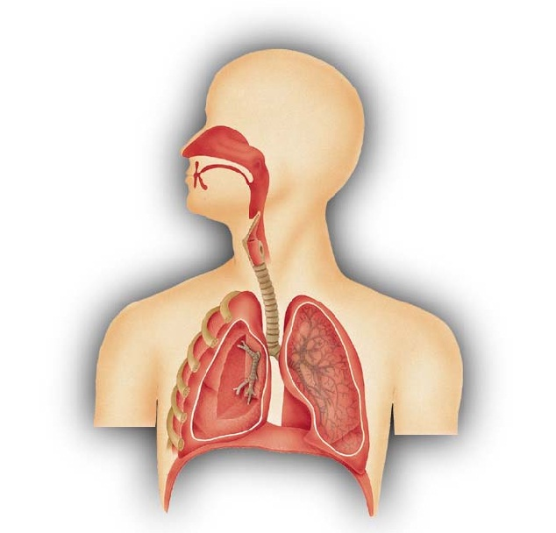

pulmons - tràquea - boca - faringe - diafragma -
laringe - fosses nasals- bronquis - alvèols

- Observant el dibuix anterior, podries explicar el recorregut que fa l’aire des de que entra per les vies respiratòries fins que torna a sortir?

En la següent activitat, trobaràs un llistat d’oracions. LLegeix-les amb atenció perquè n’hi ha que són vertaderes, però algunes són falses. Posa una creu en cada cas i després, converteix les que siguin falses en oracions vertaderes.
 | VERITAT | FALS
1- L’aparell respiratori és l’encarregat d’inspirar i expulsar l’aire i així realitzar la funció de respirar.
2- Les vies respiratòries són els canals per on entra i surt l’aire. Pot entrar per la boca i pel nas.
3- Les cordes vocals ens ajuden a menjar.
4- L’aire està formar per oxigen i diòxid de carboni.
5- Els nostres pulmons es queden el diòxid de carboni i expulsen l'oxigen.
6- Quan els pulmons estan sans són de color marró.
7- És molt important cuidar de la natura perquè així l’aire que respirem està net.

- Ara et falta convertir les frases que són falses.

- Ara que ja ets un/a expert/a de l’aparell respiratori, et proposo fer una maqueta per veure els funcionament dels pulmons i que tu els ho puguis ensenyar i explicar a tots els que estan amb tu a casa.
Per poder fer aquest experiment, necessitaràs el material següent:
- Una ampolla de plàstic reutilitzada.
- Dues canyes de beure de plàstic.
- Tres globus.
- Cinta adhesiva.
- Silicona o plastilina.
- Tisores.

Si ja ho tens tot preparat, clica al següent enllaç i comença a crear el teu aparell respiratori.

Como Hacer Pulmones con Botellas│APARATO RESPIRATORIO
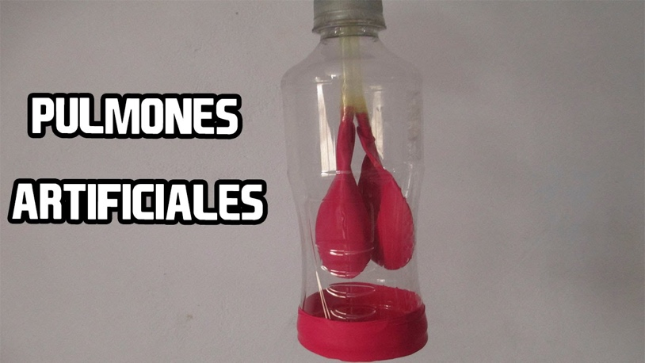

(Per ensenyar-nos el resultat de la maqueta del teu aparell respiratori, pots fer-te una foto i enviar-nos-la al nostre correu.)
També pots posar la foto aquí per tenir-la al dossier.

INVESTIGAMOS UN POCO MÁS…

… ¿qué pasa si el aparato respiratorio no funciona correctamente y tiene dificultad para realizar el proceso de la respiración? ¿Hay alguna manera de ayudarlo?

Estos días, muchos pacientes contagiados de coronavirus, manifiestan problemas en los pulmones y tienen dificultades para respirar. Hemos escuchado que necesitan respiradores artificiales, pero ¿sabéis qué són y para qué sirven?
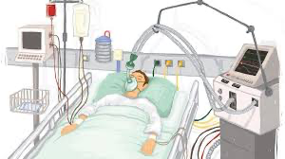
El funcionamiento de un respirador artificial | AFP

En este enlace, nos muestran el funcionamiento de los respiradores artificiales, pero es un vídeo mudo, es decir, no escuchamos ninguna explicación. Te proponemos que hagas una búsqueda de información de cómo funcionan y que hagas tú la explicación del vídeo como si fueras un periodista que nos lo explica.
A continuación, puedes redactar el texto y si te animas puedes grabarte con una cámara haciendo la explicación. (Si te grabas, no olvides enviarnos el vídeo por correo, estaremos muy contentas de verte como un/a periodista.)

